1.Тема:

**Детерминированные циклические вычислительные процессы с управлением по аргументу.**  
2. Цель работы: Научиться разрабатывать алгоритмы детерминированных циклических вычислительных процессов с управлением по аргументу средствами компилятора Free Pascal.

3. Используемое оборудование: ПК, Lazarus.

**Задача №1**

4. Вычислить n!, где n вводится с клавиатуры.

5. Математическая модель: 1*2*3*…*(n-1)*n

6. 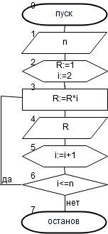

7.

|  |  |  |
| --- | --- | --- |
| Имя | Смысл | тип |
| n | Вводимое число | integer |
| i | Параметр цикла | integer |
| R | Результирующая переменная | integer |

8. 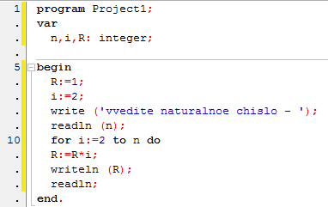

9. 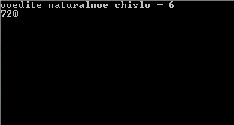

10. В ходе решения задачи был использован условный оператор (if).

**Задание №2**

4. Рассчитать значения для построения диаграммы направленности антенны в вертикальной плоскости: 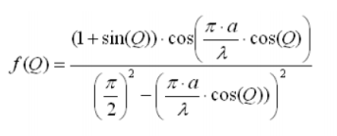

5. Математическая модель:

Q=[0;90], Q принадлежит z

a=13,5

L=3

6. 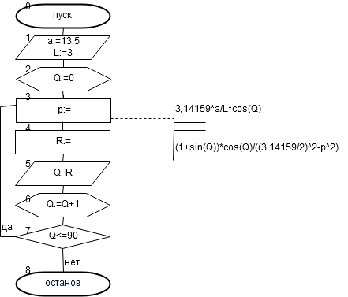

7.

|  |  |  |
| --- | --- | --- |
| Имя | Смысл | тип |
| L | Заданное число | integer |
| Q | Переменная цикла | integer |
| a | Заданное число | real |
| p | Промежуточная переменная | real |
| R | Результирующая переменная | real |

8. 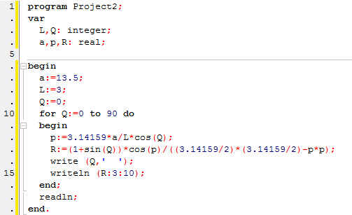

9. 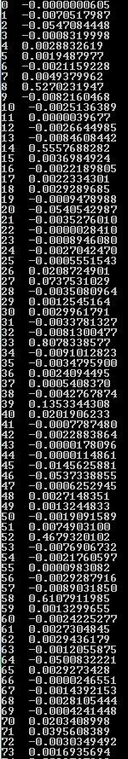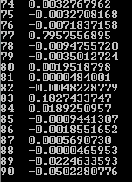

10. В ходе решения задачи были использованы следующие функции: косинус, синус.

**Задание №3**

4. Вычислить: C:\Users\Matat\Desktop\Снимок.PNG при n=11, x=0,8

5. Математическая модель: C:\Users\Matat\Desktop\Снимок.PNG , х=0,8 n=11

6. 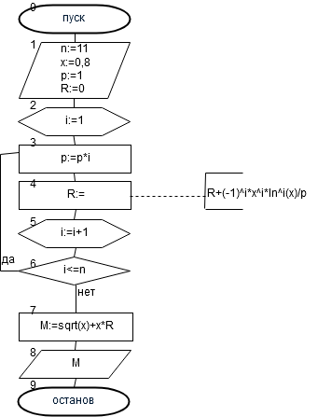

7.

|  |  |  |
| --- | --- | --- |
| Имя | Смысл | тип |
| n | Заданное число | Integer |
| p | Программная переменная | Integer |
| i | Переменная цикла | Integer |
| x | Заданное число | Real |
| R | Результирующая цикл | Real |
| M | результирующая | Real |
| s | Программная переменная | real |

8. 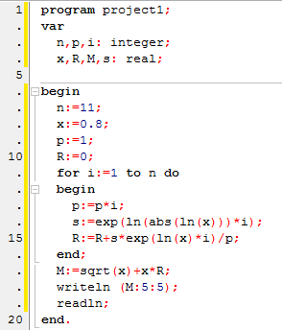

9. 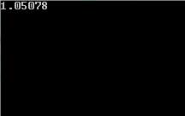

10. В ходе решения задачи были использованы следующие функции: натуральный логарифм, экспонента, модуль, квадратный корень.

**Задание №4**

4.Вычислить: 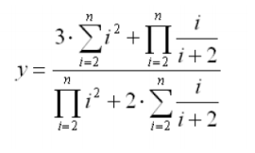

5. Математическая модель: 

6. 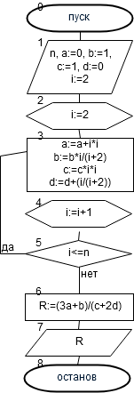

7.

|  |  |  |
| --- | --- | --- |
| Имя | Смысл | тип |
| n | Вводится с клавиатуры ( | Integer |
| i | Переменная цикла | Integer |
| a | Первая сумма | Real |
| b | Первое произведение | Real |
| c | Второе произведение | Real |
| d | Вторая сумма | Real |
| R | результирующая | Real |

8. 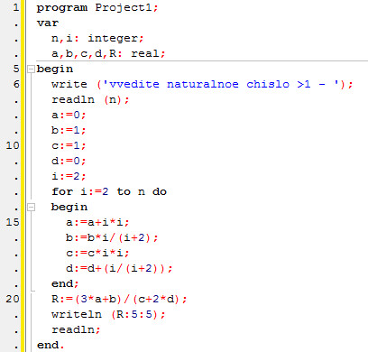

9. 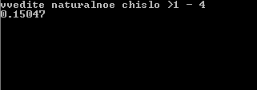

10. В ходе решения задачи выделили по отдельной переменной всем суммам и произведениям, после завершения цикла посчитали конечный результат.

11. Вывод: Детерминированные циклические вычислительные процессы удобно применять в различных задачах, в частности расчёта суммы C:\Users\Matat\Desktop\1.PNG и произведения C:\Users\Matat\Desktop\2.PNG.